

**Me llamo…**

**Me gusta**

**No me gusta**

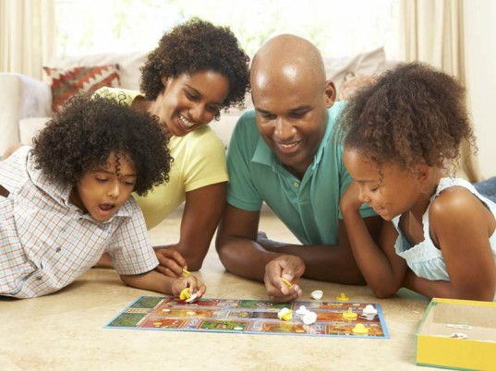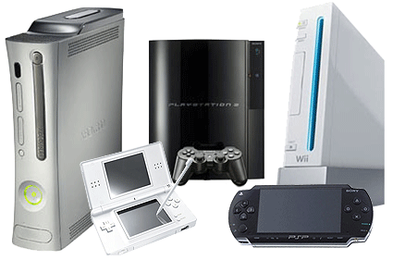 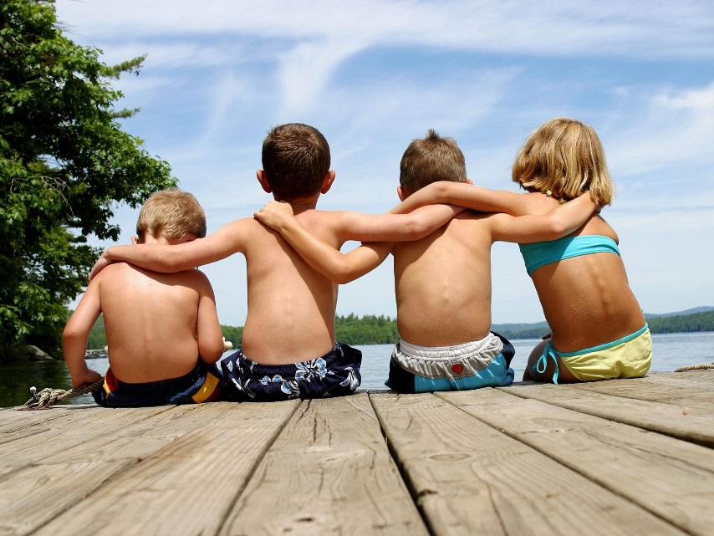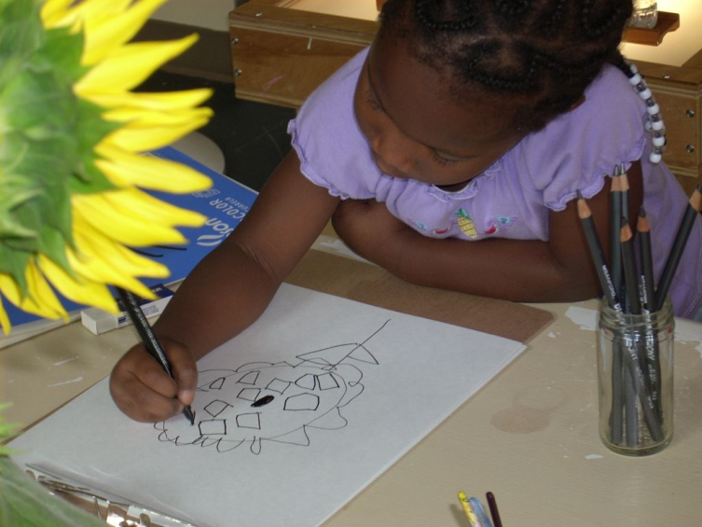

**jugar**

**videojuegos**

**jugar**

**juegos**

**los amigos**

**dibujar**

**For classes with advanced students or only older grades (ie: 3-5th):**

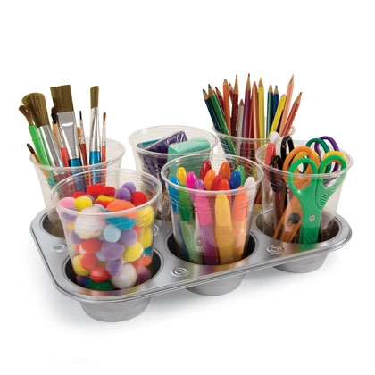

**colorear**

**hacer**

**artesanías**

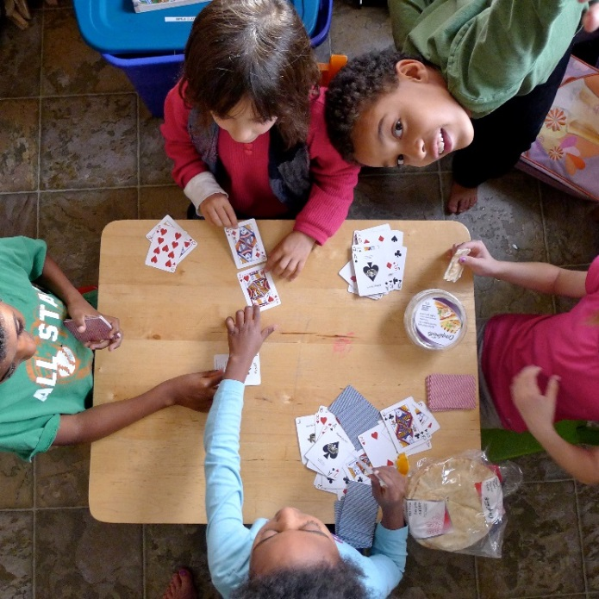

**jugar a las**

**cartas**

**los**

**pasatiempos**

**¿Qué tal…?**